別紙１

**愛知県まん延防止等重点措置の対象区域の拡大について**

１　対象区域の考え方

* まん延防止等重点措置を適用した8月8日（日）からの措置区域については、国のまん延防止等重点措置区域に指定された8月5日(木)の前日までの直近1週間（7月29日（木）～8月4日（水））の人口10万人・1週間当たりの新規陽性者数がステージⅣの市町村を指定
* 区域の見直しにあたり、7月29日（木）から8月16日（月）までの19日間の新規陽性者数を合計し、人口10万人・1週間当たりに換算した人数を基にステージⅣの市町を指定
* 8月21日（土）から適用

２　県内54市町村の状況



３　区域

**実施区域：愛知県全域**

**措置区域：３９市町（以下のとおり）**

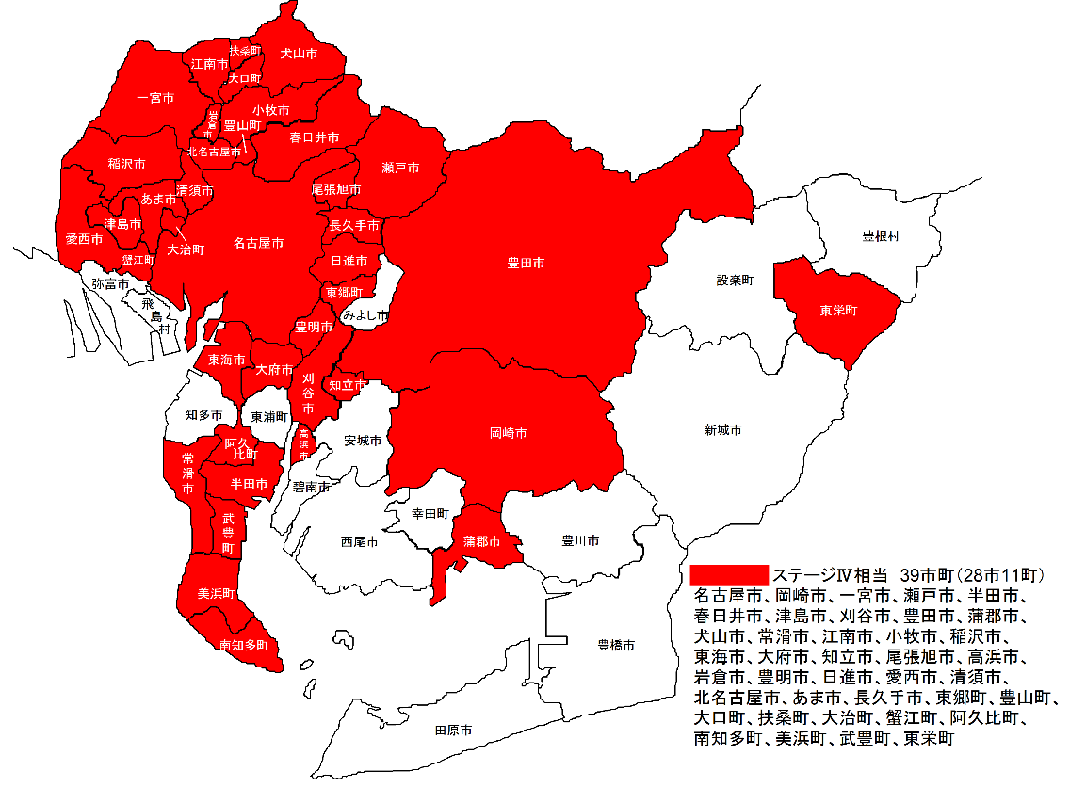**継　続：11市町（9市2町）**

名古屋市、春日井市、江南市、

大府市、尾張旭市、日進市、

清須市、あま市、長久手市、

東郷町、大治町

**追　加：28市町（19市9町）**

岡崎市、一宮市、瀬戸市、

半田市、津島市、刈谷市、

豊田市、蒲郡市、犬山市、

常滑市、小牧市、稲沢市、

東海市、知立市、高浜市、

岩倉市、豊明市、愛西市、

北名古屋市、豊山町、大口町、

扶桑町、蟹江町、阿久比町、

南知多町、美浜町、武豊町、

東栄町

**措置区域外へ移行：1村**

飛島村